Flussi turistici | Totale Arrivi | Totale Presenze | Permanenza media
Anno 2007 | 9.126 | 17.897 | 1,96
Anno 2008 | 8.126 | 16.975 | 2,1
Anno 2009 | 11.248 | 22.938 | 2,03
Anno 2010 | 8.190 | 16.625 | 2,02
Anno 2011 | 7.827 | 16.463 | 2,1
Anno 2012 | 11.057 | 21.364 | 1,93
Anno 2013 | 9.029 | 21.683 | 2,40
Anno 2014 | 10.361 | 22.095 | 2,13

Castelbuono Dati Turistici

Arrivi italiani e stranieri
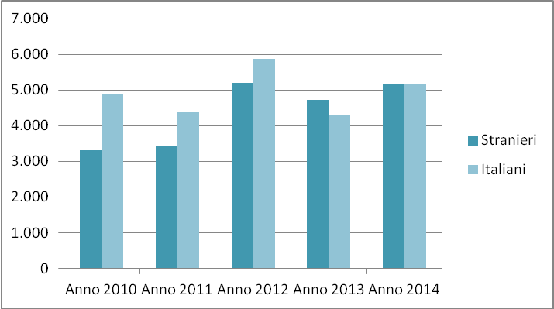
Presenze italiani e stranieri
